Номер в едином Федеральном Реестре туроператоров РТО 010460
Гостевой дом "SAFAR" п. Орджоникидзе

РАССТОЯНИЯ:  Расстояния: - пляж песчаный - 5 минут  - пляж галечный - 5 минут  - набережная - 7 минут  - центр - 7 минут  - центр развлечений - 7 минут  - рынок - 7-10 минут  - магазин продукты - 5 минут  - остановка маршрутки - 7 минут  - аптека - 7-10 минут | Питание: общая кухня (самостоятельно) + столовая  К Вашим услугам (дополнительно): - трансфер  - стиральная машина  - Wi-Fi интернет  - экскурсии  - мангал  - барбекю  - зеленый двор  - беседка  - гладильная + утюг  - СВЧ  - кабельное ТВ  Смена белья: 1 раз в 5 дней  Смена полотенец: 1 раз в 5 дней  Уборка в номере: 1 раз в 3 дня  Ограничения: - с животными не принимаем в номерах не курить
Прекрасные пляжи: гостевой дом находится в шаговой доступности от нескольких пляжей, каждый из которых удивит своей уникальностью
Шикарный вид из окна: Прямо из номера открывается замечательный вид на бухту "Провато"
Не покидая территорию гостевого дома Вы можете посетить кафе с домашней кухней
СТОИМОСТЬ ЗА ЗАЕЗД С 1 ЧЕЛОВЕКА:

График выездов | 2-х мест. стандарт | 3-х мест. стандарт | доп. место
08.06 – 17.06.2021 | 14200 | 12100 | 7900
15.06 – 24.06.2021 | 14200 | 12100 | 7900
22.06 – 01.07.2021 | 14200 | 12100 | 7900
29.06 – 08.07.2021 | 17000 | 13600 | 7900
06.07 – 15.07.2021 | 17000 | 13600 | 7900
13.07 – 22.07.2021 | 17000 | 13600 | 7900
20.07 – 29.07.2021 | 17000 | 13600 | 7900
27.07 – 05.08.2021 | 17000 | 13600 | 7900
03.08 – 12.08.2021 | 17000 | 13600 | 7900
10.08 – 19.08.2021 | 17000 | 13600 | 7900
17.08 – 26.08.2021 | 17000 | 13600 | 7900
24.08 – 02.09.2021 | 16600 | 13300 | 7900
31.08 – 09.09.2021 | 14200 | 12100 | 7900
07.09 – 16.09.2021 | 14200 | 12100 | 7900
В стоимость входит: Проезд на комфортабельном автобусе, проживание в номерах выбранной категории, сопровождение, страховка от несчастного случая на время проезда
Если приобретается отдельный проезд: Взрослые -5500 руб., дети до 10 лет - 5000 руб.
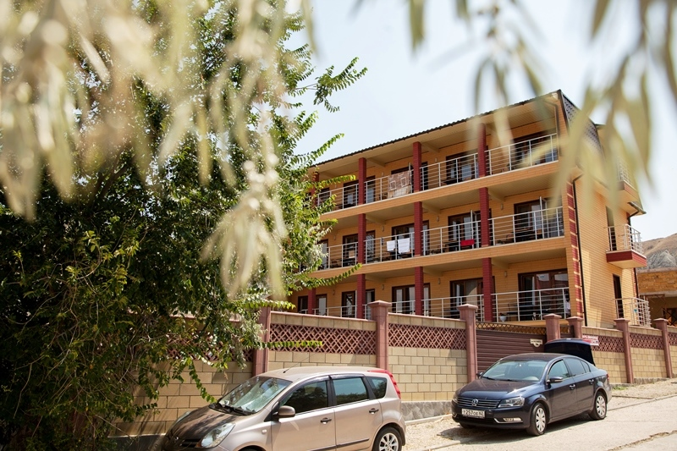

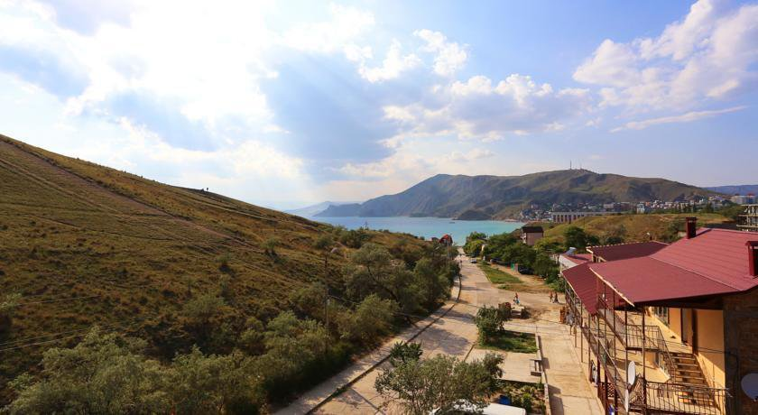

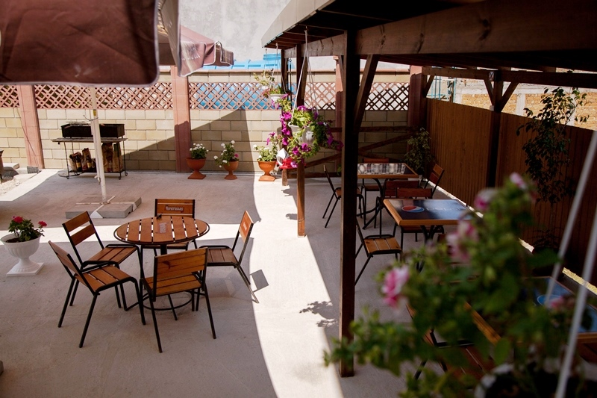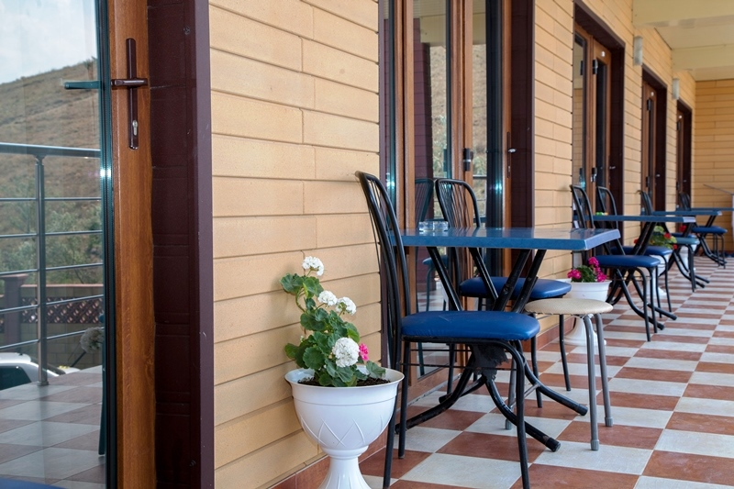

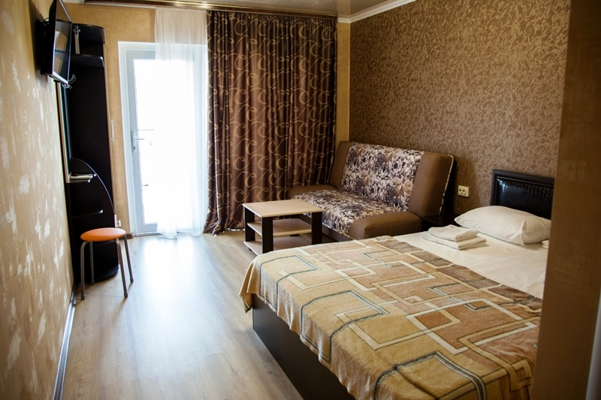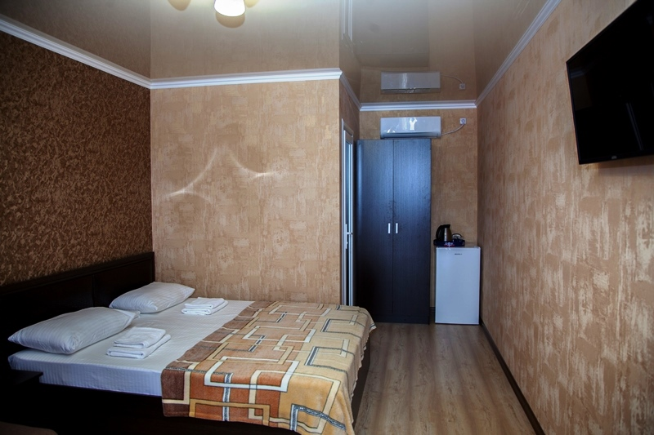

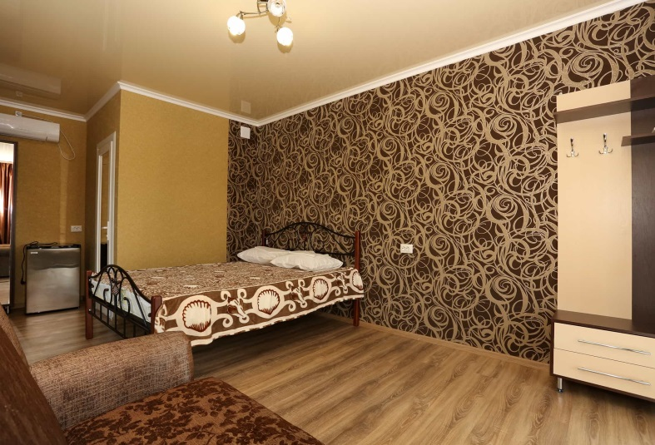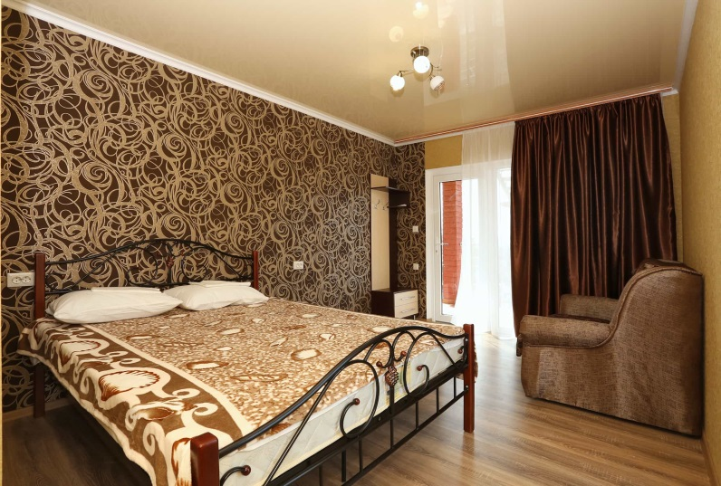
Площадь номера: 17 кв.м. Санузел+Душ: в номере
Мебель: двуспальная кровать, диван-кровать, шкаф, прикроватные тумбочки, журнальный столик, прихожая, вешалка, зеркало, обеденная зона
Удобства: кондиционер, телевизор, кабельное ТВ, холодильник, фен, эл. чайник, посуда, балкон, интернет

